2.3.

INSTRUCTIVO PARA EL DILIGENCIAMIENTO DE LOS CAMPOS DE LA ESTRUCTURA DE INACTIVACIÓN DE INDICIO DE PENSIÓN REPORTADO EN EL SISTEMA DE LA OBP.

De acuerdo con lo estipulado en el artículo 47 del Decreto 1748 de 1995, y lo dispuesto por el artículo 3.1.1 del Decreto Único Reglamentario 1833 de 2016 “La OBP señalará cuáles empleadores y entidades pagadoras de pensiones del sector público tienen obligación de preparar y entregar archivos informáticos masivos. También fijará el diseño, las características técnicas, plazos de entrega y periodicidad de las actualizaciones para todos estos archivos”.

Con el fin de dar cumplimiento a lo anterior nos permitimos describir el contenido de los campos de la estructura del archivo para inactivar indicios de pensión y que debe ser diligenciada en su totalidad y remitida a la Oficina de Bonos Pensionales del Ministerio de Hacienda y Crédito Público, por parte de las entidades que hayan reportado pensiones con inconsistencias.

COLUMNA | DETALLE | Observación.
TDOC | Tipo de documento, diligenciar según corresponda “C”,”E” o “T”. | C: Cédula de ciudadanía  E: Cédula de Extranjería  T: Tarjeta de Identidad
DOCUMENTO | Número de documento de identidad (sin puntos ni comas) | Máximo 15 Caracteres
PRIMER APELLIDO | Del Pensionado o quien causó la Pensión. | Máximo 25 Caracteres
SEGUNDO APELLIDO | Del Pensionado o quien causó la Pensión. | Máximo 25 Caracteres
PRIMER NOMBRE | Del Pensionado o quien causó la Pensión. | Máximo 25 Caracteres
SEGUNDO NOMBRE | Del Pensionado o quien causó la Pensión. | Máximo 25 Caracteres
NIT PENSIONANTE | Nit de la Entidad que otorgó la pensión | Máximo 15 Caracteres, sin digito de verificación, sin comas ni puntos.
NOMBRE PENSIONANTE | Nombre de la Entidad que otorgó la pensión | Máximo 60 Caracteres
NIT FUENTE INFORMACION | Nit de la entidad que reporta la pensión | Máximo 15 Caracteres, sin digito de verificación, sin comas ni puntos.
NOMBRE FUENTE INFORMACION | Nombre de la Entidad que reporta la pensión | MAX 60
GENERO | Diligenciar el género del Pensionado o quien causó la Pensión. | (M: Masculino; F: Femenino)
TIPO PENSIÓN | Lista desplegable en donde se debe seleccionar en la casilla el tipo de pensión otorgada al Pensionado o quien causó la Pensión.
  01 - INVALIDEZ
  02 - VEJEZ
  03 - JUBILACION
  04 – MUERTE
  09 – COMPARTIDA
  16 - NO REPORTADA
  19 - PENSION DIRECTA
  38 - PENSION SANCION
  39 - PENSION DE GRACIA
  47 – INDEMNIZACION RPM
  48 – CUOTA PARTE PENSIONAL
ESTADO DEL PENSIONADO | Lista desplegable en donde se debe seleccionar INACTIVO | INACTIVO
CAUSA DE INACTIVAD | Seleccione la causal solo cuando el estado del pensionado sea INACTIVO | 1 – No es ni ha sido beneficiario de prestación alguna a cargo de la entidad –  4 – Perdida del derecho a la prestación del Causante.  5 – Perdida de condición de invalidez por recalificación de la Junta Calificadora.
NUMERO RESOLUCIÓN PENSIÓN | Número de la Resolución con la que se otorgó la Prestación (este campo se diligencia si es necesario de lo contrario se deja en blanco) | Máximo 30 Caracteres
FECHA RESOLUCIÓN PENSIÓN | Fecha de la Resolución con la que se otorgó la Prestación (este campo se diligencia si es necesario de lo contrario se deja en blanco) | DD/MM/AAAA

Nota: la información que se diligencie en el archivo de inactivación de indicio de pensionados debe coincidir con el indicio que a la fecha está registrado en la OBP, para lo cual se debe consultar en el sistema interactivo de la OBP por el siguiente Link: https://www.bonospensionales.gov.co/BonosPensionales/jsp/Principal.htm Página principal (se consulta el número de cédula /Información de prestaciones /Ver detalle. Cabe resaltar que no se debe inactivar pensiones por fallecimiento del causante de la prestación.

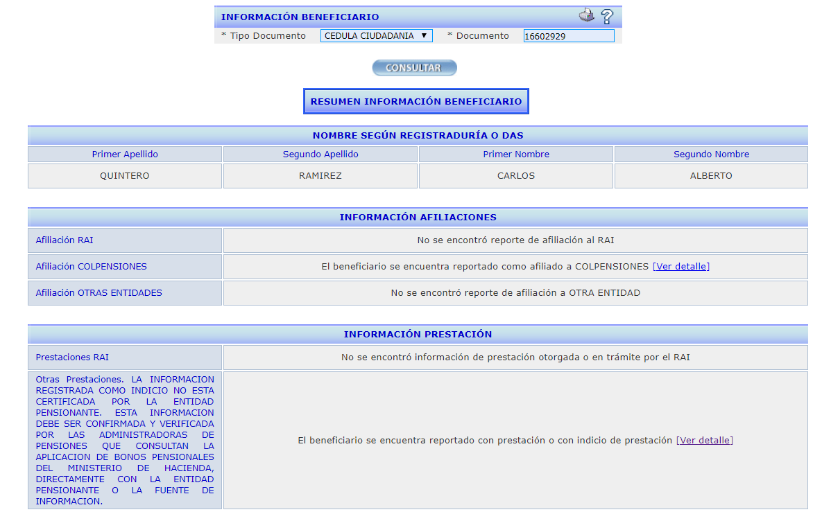

Se valida si su estado es ACTIVO o INACTIVO

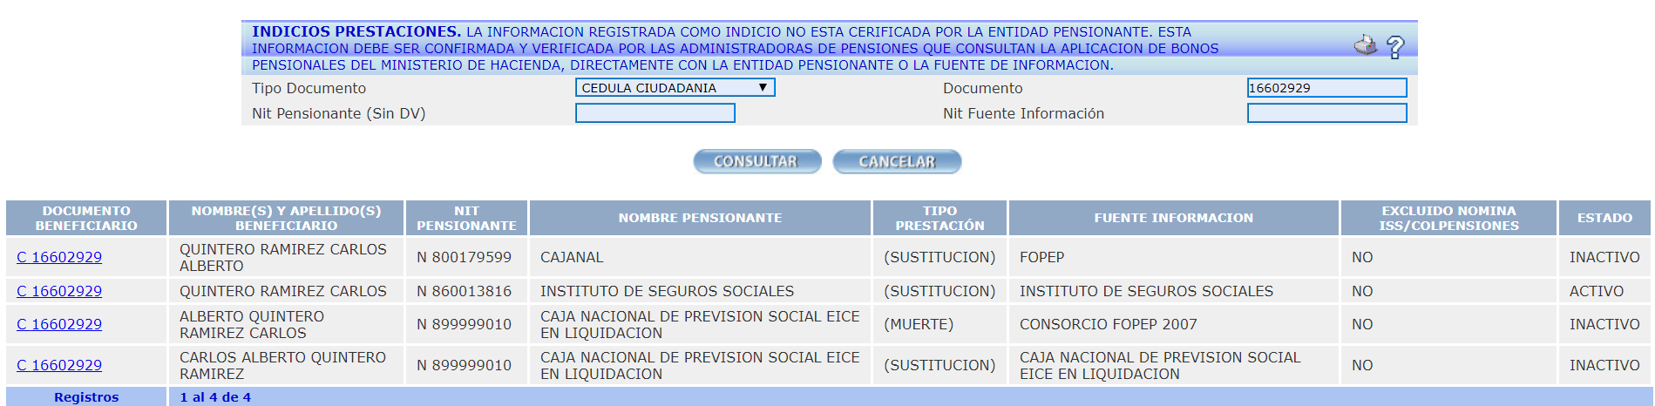

Se valida la información y debe diligenciar la estructura tal cual está registrada en el siguiente print de pantalla.
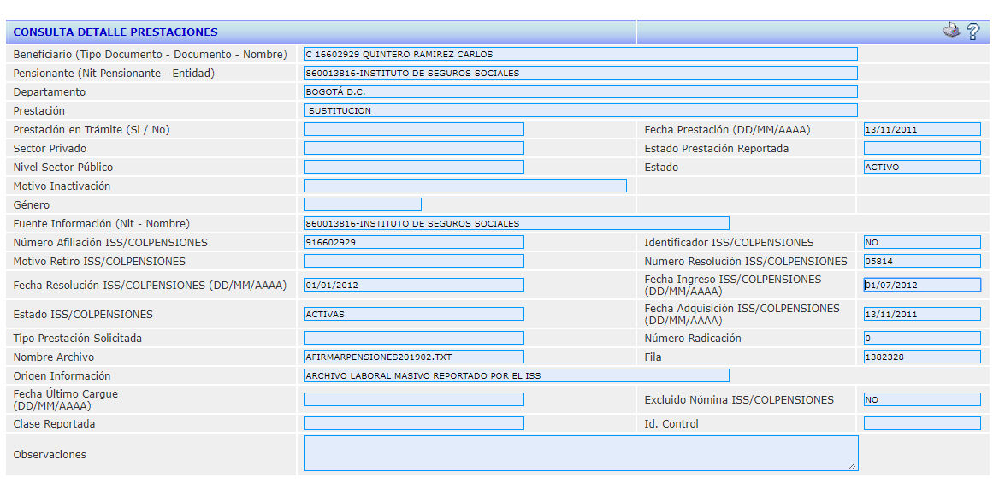

Si por error se reportó un indicio de pensión con una cédula que no corresponde a la persona realmente afiliada esta debe ser reportada con el número de cédula registrada que inicialmente fue reportado ante la OBP mediante el archivo de pensionados y con los datos del afiliado a quien corresponde la cédula de ciudadanía teniendo en cuenta que esta información es cruzada con las bases de datos de la Registraduría y al no coincidir van a generar error y no será posible levantar el indicio de prestación que existe.

Si su entidad no tiene acceso al sistema de la OBP debe comunicarse al teléfono 3811700 Ext. 4841 o 2049 con la Funcionaria Lisbeth Paola Olarte Castro y solicitar la información requerida.

